Ende des Kalten Krieges: 1980–89 – Wandel der Sowjetunion und ihre Auflösung
Kapitel 3: Perestroika

Perestroika und Glasnost

Als Michael Gorbatschow am 10. März 1985 zum Vorsitzenden der Beerdigungskommission gewählt wurde, war die Bahn vorgespurt: Am folgenden Tag wurde er Generalsekretär der Partei; das Amt des Staatspräsidenten überliess er seinem Förderer Gromyko noch bis 1987. Die grossen Probleme warteten anderswo:

Gesellschaft
Europa

Beziehung zu den USA

Ostblock

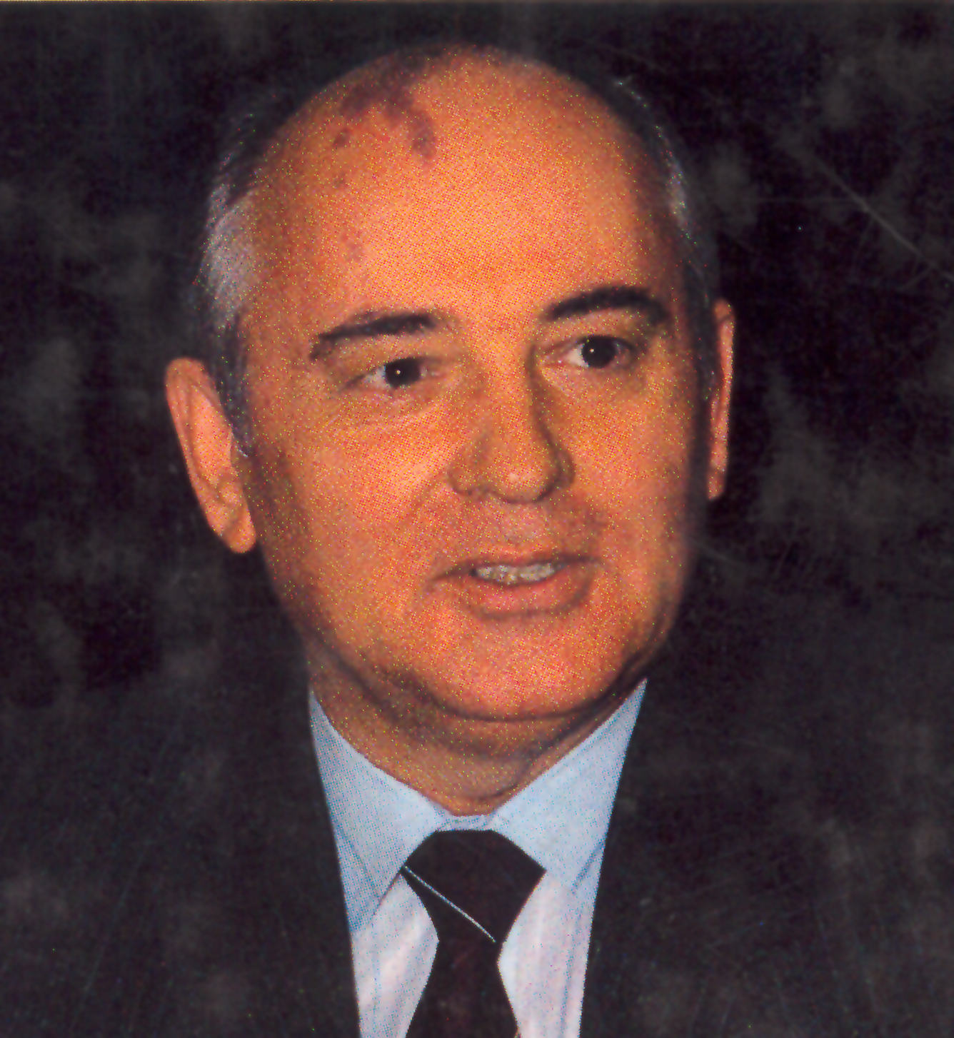

Afghanistan

Wirtschaft

Welches sind diese Probleme? Stöbere in deinen Erinnerungen und Unterlagen und fülle die Kasten oben aus.
Gorbatschow wollte sie auf einmal lösen mit einer «Zweiten russischen Revolution». Überzeugt davon, dass der Kommunismus im Grunde genommen eine gute Sache sei, war er sich sicher, dass man mit mehr Freiheit und Selbstverantwortung alle Menschen davon überzeugen könne. Was würdest du mit dieser Überzeugung machen?

Gesellschaft
Europa

Beziehung zu den USA

Ostblock

Afghanistan

Wirtschaft

Lösungen und Erläuterungen

Die Schülerinnen und Schüler werden die Felder ja nach ihrem Kenntnisstand ausfüllen. Sie können die Aufgabe auch in Gruppen mit Recherchen erledigen lassen oder im Unterrichtsgespräch erarbeiten. Die Hintergrundinformationen entnehmen Sie den vorangegangenen Kapiteln der Unterrichtseinheit; diese kurzgefasste Aufstellung dient der Rekapitulation. Ausgenommen ist das Kapitel über die Wirtschaft, die vorher nicht behandelt worden ist.
Zur Illustration können Sie die Quelle im Paralleldokument in diesem Kapitel heranziehen.

Gesellschaft
Die Gesellschaft war geprägt durch die Nomenklatura: private Verantwortung und Initiative waren nicht gefragt.
Europa
Die Sowjetunion und die NATO hatten neue Mittelstreckenraketen aufgestellt.
Beziehung zu den USA
Die USA unter Präsident Reagan hatten das Wettrüsten mit der ‹SDI›-Doktrin auf eine neue Stufe angehoben.

Ostblock
Die Ostblockländer wollten eigene Wege beschreiten: CSSR, Polen, vor allem auch Ungarn.

Wirtschaft
Weil alles dem Staat gehörte und Privatinitiative nicht gefragt war, war die Wirtschaft unproduktiv.

Afghanistan
Die Sowjetunion führte seit 1979 einen aussichtslosen Krieg gegen die Mujahedin.

Ihre Überlegungen können die Schülerinnen und Schüler mal mit Bleistift eintragen; wichtig ist, dass sie berücksichtigen, dass Gorbatschow vom Kommunismus überzeugt war. Im Klassengespräch kann dann herausgearbeitet werden:

Gesellschaft
Glasnost: persönliche Meinungsfreiheit und persönliche Verantwortung beleben.
Europa
«Gemeinsames Haus Europa»: Vorschlag zur Abrüstung der Mittelstreckenraketen und zur Zusammenarbeit.

Beziehung zu den USA
Vorschlag zur Abrüstung der

Ostblock
Den Satellitenstaaten eigene Wege zugestehen.

Afghanistan
Rückzug aus dem aussichtslosen Krieg und Hoffnung, dass Afghanistan dann der Sowjetunion freiwillig treu bleibt.

Wirtschaft
Perestroika: Umbau der Wirtschaft mit mehr Privatbetrieben und Förderung der Privatinitiative.

© History Helpline, 2007

